全民大众话养老 您的需求不能少——中国养老财富储备调查

诚邀您参与“全民大众话养老，您的需求不能少——中国养老财富储备调查（2023）”。5分钟了解自己的养老财富储备意识、规划、管理以及养老服务需求。完成问卷，就有机会获得由中国保险资产管理业协会送出的惊喜礼物。

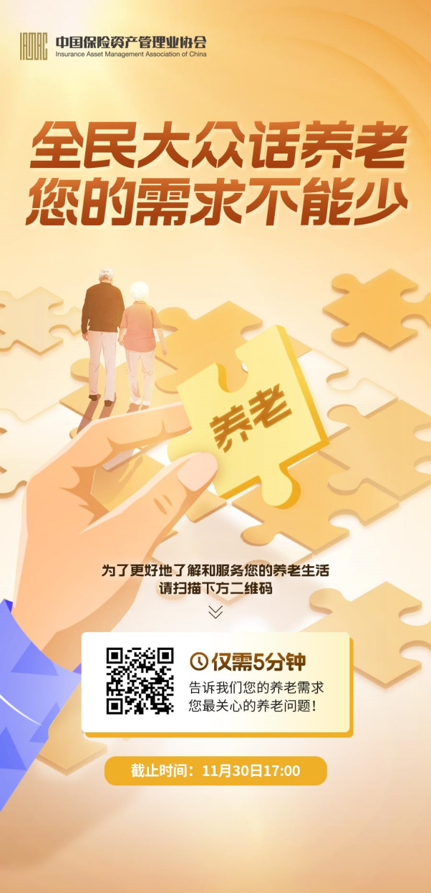

风险提示：基金有风险，投资需谨慎。基金管理人承诺以诚实信用、勤勉尽责的原则管理和运用基金资产，但不保证基金一定盈利，也不保证最低收益。我国基金运作时间较短，不能反映股市发展的所有阶段。基金的过往业绩及其净值高低并不预示其未来业绩表现，基金管理人管理的其他基金的业绩并不构成对基金业绩表现的保证。基金管理人提醒您基金投资的“买者自负”原则，在做出投资决策后，基金运营状况与基金净值变化引致的投资风险，由您自行负担。基金管理人、基金托管人、基金销售机构及相关机构不对基金投资收益做出任何承诺或保证。您在做出投资决策之前，请仔细阅读基金合同、基金招募说明书和基金产品资料概要等产品法律文件和风险揭示书，充分认识基金的风险收益特征和产品特性，认真考虑基金存在的各项风险因素，并根据自身的投资目的、投资期限、投资经验、资产状况等因素充分考虑自身的风险承受能力，在了解产品情况及销售适当性意见的基础上，理性判断并谨慎做出投资决策。

